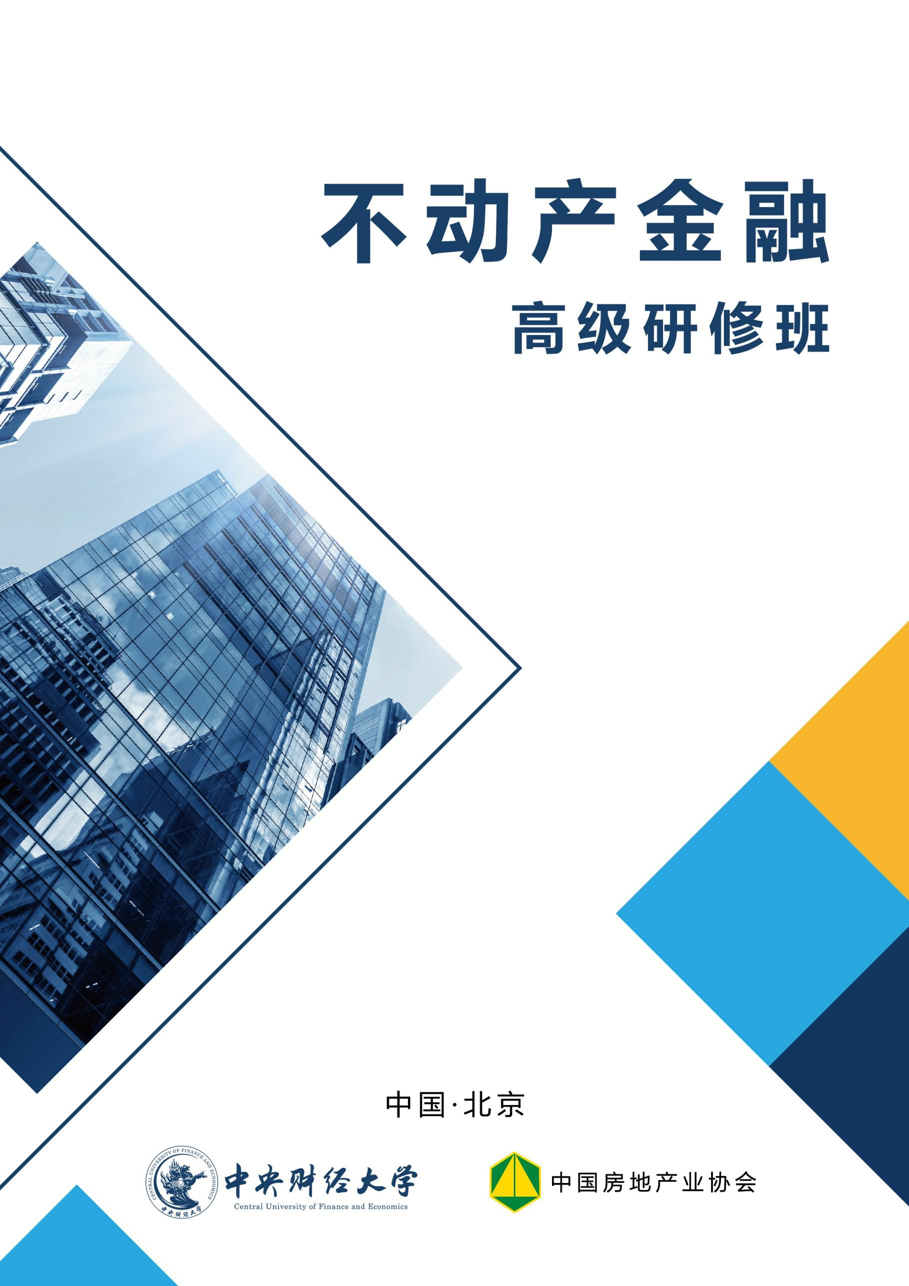

招 生 简 章
中央财经大学是教育部直属的、教育部、财政部和北京市共建的大学，是国家“双一流”建设、“211 工程”建设和首批“优势学科创新平台”项目建设高校。学校始建于 1949 年，2000 年，学校由财政部划转教育部直属管理，2005 年进入国家“211 工程”重点建设高校，2006 年成为国家“985 工程”优势学科创新平台首批建设高校，2012 年成为教育部、财政部和北京市人民政府共建高校， 2017 年成为国家“世界一流学科建设高校”。长期以来，学校秉持“忠诚、团结、求实、创新”的校训，传承“求真求是，追求卓越”的办学理念，形成了鲜明的办学特色，为国家经济建设和社会发展培养了 10 万余名各级各类高素质人才， 被誉为“中国财经管理专家的摇篮”。 学校根据国内外高等教育发展趋势和我国社会经济发展需要，结合自身发展优势，经过科学论证，明确了学校的发展战略目标：将中央财经大学建设成为有特色、多科性、国际化的高水平研究型大学。
中国房地产业协会于1985年9月20日成立，是由房地产行业有关的企事业单位、社会团体和个人自愿结成的全国性、行业性社会团体，是非营利性社会组织。中国房协的登记管理机关是中华人民共和国民政部，党建领导机关是中央和国家机关工作委员会，住所设在北京。中国房协研究探讨房地产业发展和改革的理论、方针、政策，向政府有关部门提出行业发展的经济、技术政策和法规等建议，定期举办全国性的房地产科学发展论坛，组织开展各类经验交流和研讨活动，定期发布行业信息，及时反映会员诉求，维护会员合法权益，推动行业发展，提高全行业的整体素质。
中央财经大学与中国房地产业协会联合开展“不动产金融人才培养计划”，在人才培养、科学研究与咨询服务等方面，开展深层次、全方位、多领域、实质性合作，根据社会及企业需求，共同开发设计培训产品，共同建立师资库以及资源库，建立标准化教育培训体系，打造优质的行业领域教育品牌。

【项目背景】
中国房地产业经过二十多年的快速发展，对社会经济、城镇化建设、提高和改善群众居住水平作出了巨大贡献。房地产金融在这期间得以全面发展，并有力地支持了房地产开发和建设，奠定了房地产金融在行业中的地位。
房地产金融的本质是帮助企业融通资金，助力企业良性运行、高效发展。同样，房地产企业也需要不断创新投融资模式，拓宽融资渠道，运用各种金融工具，借助资本市场整合有效资源，获取市场竞争优势。而且，改善资金周转，提高金融运作能力，业已成为房企发展的核心竞争力。
为推进不动产金融人才培养，促进房地产及行业关联企业、投融资机构从业人员对不动产金融的学习与交流，提升综合素质和专业能力，中央财经大学与中国房地产业协会开设《不动产金融研修班》，旨在帮助企业及相关从业人员系统学习不动产投资开发、产业运营的业务模式，构建不动产金融能力的策略与思路，把握商业运营转型升级中的投资机会，推动房地产企业持续成长，助力行业健康发展。

【组织单位】
主办单位：中国房地产业协会、中央财经大学
承办单位：房地产金融与住房公积金和担保研究分会、城市开发专业委员会、中国房地产投融资信息服务平台

【项目特色】
·实力打造房地产金融课程新动态，培养行业高端人才
·搭建互动交流平台，拓宽从业人员投融资渠道。
- 体验式研讨学习
突破灌输性授课方式，采用全新的体验式教学，使师生关系由单纯的“授—受”关系转变成 “我+你”关系。
- 实践创新性教学
把课堂搬到具有代表性的企业中去，同学互相探讨企业经营思路，将老师讲授与实践实现无缝对接。
- 真实案例教学
通过真实案例讲解，帮助学员独立思考，加深对知识的理解，引导学员从知识掌握向能力提升的进步，提高解决问题的能力。
- 企业参访实地学习
著名企业实地考察研讨、专题讲座与高峰论坛。
- 校友活动，增强友谊
作为研修班的学员，将成为中央财经大学校友，中央财经大学设计了多种形式的线下活动，帮助校友们建立深度学习型社交。

【招生对象】
房地产及行业关联企业、金融等投资机构的中高层管理人员。

【学习目标】
- 通过学习，学员可以了解相关金融政策，理解不动产市场投融资现状；
- 学习不动产的投资管理、投资工具和国际发展趋势等前沿知识；
- 掌握不动产领域投融资操作要点及相关问题；
- 掌握房地产企业投融资策略、融资渠道以及各种金融工具在实践中的价值；
- 掌握房地产投融资过程的风险控制、税务筹划；
- 了解行业标杆企业的相关投融资模式及方法；
- 提升学员在金融战略运用、融资和系统管理的能力。

【课程价值】
·系统学习企业的经营流程，提升行业管理智慧
·剖析房地产未来走向，开拓思维，创造新思路
·借鉴国内外经验，提升战略分析能力
·获得领先者资源整合能力，拓宽投融资渠道
·四类主题型实践学习活动：
1）投融资对接：
召开资本对接会，邀请基金、投行、中介等参与，共享投融资机会
2）产业资本顶层设计实践：
采取以终为始、总体设计、分布实施的顶层设计方式，对企业商业模式改造，战略辅导，资源配置等，解决企业经营与发展难题；
3）参与并购或并购基金：
由核心导师领衔，开展上市公司重点项目的并购与重组业务，学员可以全程参与并购过程或参与并购基金。
4）班级活动：
适时组织班级活动，发挥同学间集体智慧，现场演绎或路演，深度挖掘，为同学解决企业各项问题及辅助经营决策。

【课程安排】
- 学制安排：
学制1年，每月集中上课一次（周末上课），第一期开班时间为2021年6月26日（详见具体通知）
- 授课方式：
线下面授，课堂教学与企业实地教学结合
- 授课地点：
北京、广州、上海等多地
- 开班地点：
中央财经大学校内（北京市海淀区学院南路39号）

【课程设置】
模块 |  | 课程名称 | 课程内容
1 | 不动产金融概览 | 房地产金融创新 | 房地产金融概念和分类
 |  |  | 我国房地产金融的现状和困境
 |  |  | 银行的房地产金融
 |  |  | 担保融资
 |  |  | 房地产开发融资
 |  |  | 国外房地产金融创新的现状和发展趋势
 |  | 房地产金融控股 | 房地产金融控股市场和案例分析
 |  |  | 房地产金融控股的相关政策
 |  |  | 房地产金融控股的布局
 |  |  | 房地产金融控股的反思和升级
 |  | 地产股权融资方式 | 地产企业融资环境分析
 |  |  | 一、政策环境
 |  |  | “三道红线”和“两道红线”的约束
 |  |  | 地产企业总体融资结构分析
 |  |  | 股权融资方式将是必须选择的方案
 |  |  | 二、股权融资整体策略典型案例分析
 |  |  | 以稳健的财务战略赢得投资者信赖——A公司案例分析
 |  |  | 过跨市场实现股权融资的法律问题——B公司案例分析
 |  |  | 通过分拆实现分拆价值
 |  |  | 三、股权融资需要关注的相关问题
 |  |  | 防止收购及稀释问题
 |  |  | 做好股权融资中的税务安排
 |  |  | 增资扩股、法律问题和谈判
2 | 不动产金融运作及工具 | 房地产银行融资案例与现金流策略 | 国际与国内经济金融形势
 |  |  | 金融宏观政策展望
 |  |  | 金融市场预计趋势
 |  |  | 房地产企业资金特点分析
 |  |  | 房地产信贷融资案例
 |  | 房地产资产证券化 | 房地产资产证券化的发行情况及业务方向
 |  |  | 房地产资产证券化的产品案例与流程介绍
 |  |  | 房地产资产证券化业务法律操作实务
 |  |  | 房地产企业资本市场融资与信用评级
 |  |  | 资产证券化发行的最新法律制度、监管政策和被否决案例分析
 |  | 公募REITs | 全球REITs市场分析和中国公募REITs市场解读
 |  |  | 我国基础设施REITs的实践探索
 |  |  | 公募REITs管理运营及挑战
 |  |  | 中国版REITs的税务要点
 |  | 房企合作开发与并购 | 房地产项目并购的交易模式设计思路
 |  |  | 尽职调查的注意事项和项目并购的主要疑难问题
 |  |  | 并购估值
 |  |  | 项目合作开发和并购税收筹划
 |  |  | 房地产项目并购法律风险及防范
 |  | 房地产供应链金融体系建设及风控措施 | 房地产行业及其供应链金融业务及体系介绍
 |  |  | 供应链金融对地产企业的价值
 |  |  | 供应链金融中各机构的角色与作用
 |  |  | 地产行业的资产证券化业务（开发商视角）
 |  |  | 地产行业供应链金融的风控措施详解
 |  | 房地产法律 | 专题一、地产项目开发建设法律风险及防范
 |  |  | 地产项目开发建设中主要法律风险类型
 |  |  | 地产项目开发建设中主要法律风险产生的原因
 |  |  | 地产项目开发建设中主要法律风险的防范及应对建议
 |  |  | 专题二、房地产项目并购法律风险及防范
 |  |  | 地产项目并购中的主要法律风险
 |  |  | 地产项目并购中主要法律风险产生的原因
 |  |  | 地产项目并购中主要法律风险防范及应对建议
 |  | 房地产不良资产处置与盘活 | 房地产不良资形成原因
 |  |  | 房地产不良处置于盘活的几种方式
 |  |  | 房地产不良资投面临的主要风险及应对
 |  |  | 房地产不良资尽职调查
 |  |  | 房地产不良资产交易结构设计及实操案例
3 | 政策及不动产行业 | 提高房地产品质，促进转型发展 | 绿色、低碳
 |  |  | 房地产的品质转型之路
 |  | 商业地产管理 | 商业地产投资需求结构分析
 |  |  | 地产投资信托的类型
 |  |  | 商业地产基金的筹集方式
 |  |  | 商业地产基金的运营模式
 |  | 产业新城与特色小镇 | 特色小镇的内涵、政策背景和操作要点
 |  |  | 特色小镇的发展定位和发展战略
 |  |  | 特色小镇建设的空间布局规划
 |  |  | 特色小镇如何选择主导特色产业
 |  |  | 特色小镇的整体设计关键点
 |  |  | 特色小镇的建设运营实施计划的确立
 |  |  | 特色小镇的综合开发运营模式解读
 |  |  | 特色小镇商业模式的核心解读
 |  |  | 特色小镇的开发运营重点难点及案例分析
 |  | 租赁住房发展与模式 | 住房租赁政策
 |  |  | 租赁住房监管与服务模式
 |  |  | 住房租赁投资建设与运营管理
 |  |  | 长租公寓运营模式及案例分析
4 | 管理优化 | 基于战略的房地产运营管控 | 多项目环境下的管理困惑
 |  |  | 集团管理的三种模式和五种组织机构类型
 |  |  | 基于战略和能力平衡的管控模式选择
 |  |  | 管控模式的核心内容
 |  |  | 卓越企业管控思路分享
 |  |  | 有效搭建房地产运营管控体系
 |  | 房地产运营管理全程税收规划 | 房地产商业模式与税收规划
 |  |  | 房地产开发模式与税收规划
 |  |  | 房地产融资模式与税收规划
 |  |  | 资产证券化模式与税收规划
 |  |  | 股权处置模式与税收规划

【师资介绍】（文稿中仅列示常规授课讲师，仅供参考。具体授课老师将根据课程排期及讲师档期进行调整。）
冯 俊：中国房地产业协会会长、党支部书记，曾先后任建设部副处长、处长、副司长、建设部政策法规司副司长、建设部政策法规司司长、住房城乡建设部住房改革发展司（研究室）司长（主任）、住房城乡建设部住房保障司司长、住房城乡建设部总经济师、建设部新闻发言人。
史建平：中央财经大学副校长，中央财经大学党委委员，中央财经大学中国银行业研究中心主任，中国金融学会常务理事，中国国际金融学会理事等。
陈宜明：中国房地产业协会副会长兼秘书长，先后任部科技司副司长、科技发展促进中心主任（正司长级）、建筑节能与科技司司长、人事司司长、部总工程师。
陈俊华：中央财经大学教授、博士生导师，管理科学与工程学院副院长。主要研究方向：房地产金融与投资、企业金融管理、房地产市场与政策。
柴 强：现任中国房地产估价师与房地产经纪人学会会长，兼任住房和城乡建设部科学技术委员会房地产市场服务专业委员会主任，曾任中国城乡建设经济研究所城市经济研究室负责人、副主任、建设部政策研究中心房地产与住宅研究所所长，中心副总经济师、中国房地产估价师与房地产经纪人学会副秘书长、副会长兼秘书长。
李俊峰：中央财经大学金融学院教授，中央财经大学私募投资基金研究中心主任 证券与期货研究所研究员、副秘书长，风险投资、创业管理、资本市场与机构投资者。
俞 快：上海隆辉商业保理有限公司（旭辉旗下）总裁助理；上海隆辉商业保理有限公司（旭辉旗下）总裁助理、交通银行上海分行宝山支行公司部副总经理、江湾支行行长、旭辉集团股份有限公司高级资金总监；现任上海隆辉商业保理有限公司副总裁。
林秀香：中央财经大学会计学院教授，北京市财政局政府采购招投标专家组成员、国家税务总局中国税网特约研究员，独立编著《税务会计》等。
柳 阳：中国工商银行总行投资银行部研究中心副处长；房地产行业首席分析师、 高级经济师；十余年研究及房地产行业分析经验，在各类媒体发表文章数百篇，专著三部（主持或合作撰写），多次参与项目支持与方案设计，具有较强的理论和实践经验。
张美中：中央财经大学财政税务学院税收与财务管理系副主任，“纳税筹划理论与实务”、“税收法治”等著作，被中国业界誉为中国纳税筹划领軍人物之一。
郭朗：房地产职业经理人、上市房企高管、国家注册建筑师，25年房地产项目运营管理经验，谙熟房地产开发、物业管理和建设工程全流程管理。擅长房地产项目规划、设计、营销策划，对中高端住宅、康养、旅游度假、商业和工业地产项目具有丰富的实战经验。
阮晓东：东北亚开发研究院产业经济研究所特邀研究员，致力于中国宏观经济、“一带一路”区域战略热点、新型城镇化和综合改革配套等方向课题的研究工作。
孙莉莉：中国注册税务师、会计师、ICMA国际注册管理会计师，曾任北京中建建筑设计院环境设计所（国企），有内控内审总监工作经验，在财务，金融，审计等层面有较完善的工作基础。企业集团垂直一体化财务管控、内控内审体系搭建及实施、上市企业财务筹划、资产证券化运营企业集团28种理财筹划方式方法。
郑偕：高级经济师、北京大学博士后，研究领域方向为宏观经济政策、房地产投融资金创新、中美贸易、一带一路投融资、财富管理、海外资产配置。
张文良：信达海胜（深圳）基金管理有限公司总经理，北京市植德律师事务所高级合伙人。现任中国不良资产行业联盟理事（中国投资协会下设的国内最大的不良资产行业协会），北京市律协不良资产专业委员会委员，美国格理集团中国不良资产行业认证专家。浙商资产管理研究院不良资产专家顾问（中国首家地方资产管理公司智库机构）。
宋仲春：上海市建纬律师事务所副主任、建纬（北京）律师事务所主任，中国房地产业协会资产证券化研究中心副主任，世界银行营商环境评价专家（中国），中国仲裁法学会仲裁与调解专业委员会专家委员，上海市律师协会房地产业务研究委员会委员。
…………
【报名条件】
1、大学以上学历，5年及以上管理工作经验；
2、学员资料审核通过后发入学通知。

【报名流程】
交报名申请 → 资料审核、择优录取 → 缴纳学费 → 发入学通知 → 学员按时上课
1、报名申请表；
2、身份证复印件一份；
3、学历证明复印件一份；
4、两寸免冠证件照 2 张；
5、企业营业执照副本复印件一份；
6、个人简介和企业简介各一份。

【教学管理】
1、 研修班设班主任一名，负责相关的教学管理工作，由班主任协助组建班委会，选举班长班委会成员，协助教学管理；
2、班委会组织同学联谊、学员企业互访、成立班级企业等活动；
3、评选优秀学员，颁发优秀学员荣誉证书；
4、完成课程学习并经考核合格，由中央财经大学颁发结业证书，成为中央财经大学校友。

【教学考核】
- 完成作业：每个主题课程（2天以上的课程）结束后，均需设定本课程的相应作业，学员需组织完成作业。
- 结业论文：主修课程结束后，学员需撰写应用型结业论文，由任课老师对学员结业论文进行评定。时间为两个月。
3、全程参加完课程并考核合格，颁发培训结业证书。
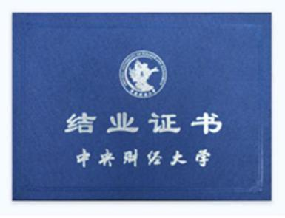
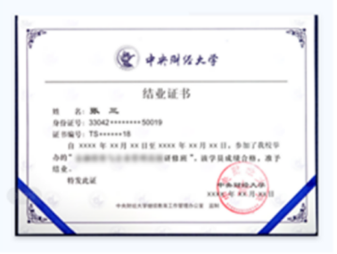

【学习费用】
60000元人民币（包括学费、教材费、教务费、实地考察等），学习期间食宿费用自理。

【报名方式】
1、扫描下方二维码
2、登录中国房地产投融资信息服务平台官网在培训中心页面参与报名：
官网地址：www.fangtr.cn
3、联系人：
杨薇 18600664174 邹元庆 13801326400
石赟 15010272908 张欣宇 13911260647

